# Инструкция на ротатор v.2.2

Перед началом работы с ротатором настоятельно рекомендуется изучить инструкцию.

**Запрещается:**

**1. Прилагать чрезмерный крутящий момент (более 2 Н·м) на ручку-указатель ротатора.**

**2. Использовать (фиксировать) ручку-указатель при завинчивании, отвинчивании штанги вместо рожкового ключа на 22.**

**3. Прилагать усилия на пластиковые кронштейны крепления ультразвукового датчика, превышающие более чем в два раза эксплуатационные (см. раздел «Установка датчика Garmin LVS 34»).**

**4. Оставлять ротатор подключенным к бортовой электрической сети во время длительного неиспользования (см. раздел «Выключение»).**

**5. Подключать ротатор к сети переменного тока, а также к сети постоянного тока напряжением более 14,6 В.**

**6. Вскрывать ротатор, пульт и педали без согласования с производителем.**

**7. Погружать пульт в воду.**

**8. Оставлять ротатор в рабочем положении (в вертикальном положении) при движении лодки со скоростью более 15 км/ч.**

**Описание**

Ротатор представляет собой электрический привод, который предназначен для управляемого поворота датчиков гидролокаторов типа LVS34; LVS62; LVS32; ActiveTarget™ Live и др.

В комплект ротатора входят:

1. Электропривод ротатора с устройством складывания и штангой.

2. Удлинитель ручки указателя.

3. Беспроводные педали.

4. Беспроводной пульт с креплением на удилище и нашейным ремешком.

5. Пластиковый кронштейн для крепления датчика LVS34 (другие кронштейны можно купить у производителя или дилеров).

Электропривод ротатора включает в свой состав специальный шаговый электродвигатель, штангу для установки датчика, ручку-указатель направления, платы с электронными компонентами, датчиками и приёмопередатчиком.

Корпус ротатора выполнен из алюминиевого сплава АМГ-5(6), который используется в морской авиации и легких морских судах, т.к. наряду с высокой прочностью обладает и коррозионной стойкостью к воде.

Корпус ротатора выполнен герметичным и выдерживает без отрицательных последствий кратковременное полное погружение в воду.

Ручка-указатель снабжена свето-накопительной полосой, которая обеспечивает её видимость в темное время суток.

Беспроводные педали также изготовлены из алюминиевого сплава АМГ-5 (6) в полностью герметичном исполнении. В педалях сигнал нажатия клавиш снимается бесконтактным методом, что важно для обеспечения герметичности. При испытаниях подтверждена глубина погружения 10 м, при этом проникновения воды внутрь электронного отсека не происходит.

Пульт выполнен также из алюминиевого сплава АМГ-5(6) и защищен от дождя и брызг. Для крепления пульта на удилище в комплекте имеется крепление для быстрой установки пульта.

Педали и пульт имеют в своём составе литиевый аккумулятор большой ёмкости, который обеспечивает длительную работу педалей без подзарядки.

Для зарядки педалей имеется герметичная крышка с резиновым кольцом.

Педали и пульт не имеют выключателя, а сами переходят в спящий режим. Включаются по нажатию на любую клавишу. В спящем режиме педали и пульт имеют низкое потребление тока, поэтому могут находиться в рабочем состоянии больше года. Разряд будет определяться только саморазрядом аккумуляторов.

В пульте и педалях имеются синий и красный светодиоды. Синий светодиод в педалях включается после нажатия на любую клавишу педалей, а в пульте при нажатии на любую кнопку. Красный светодиод включается при зарядке аккумуляторов и выключается, когда аккумулятор полностью зарядился.

В комплекте ротатора имеется кронштейн для датчика Garmin LVS34. Этот кронштейн позволяет работать ротатором на больших скоростях движения лодки по сравнению со штатным кронштейном от датчика.

**Режимы работы**

Ротатор имеет несколько основных режимов работы:

1) Дистанционное управление. В этом режиме оператор управляет поворотом датчика с помощью беспроводного пульта или педалей.

2) Режим слежения, при котором ротатор автоматически удерживает заданное направление.

3) Режим поиска, при котором ротатор автоматически сканирует заданный сектор. По умолчанию сектор сканирования равен 160°. Опция автобазирования позволяет всегда сканировать относительно направления вперед по курсу лодки. По умолчанию эта опция отключена, её можно активировать через приложение.

4) Режим «мотор выключен / безмоторное ручное управление».

**Включение**

1. Подключить питание (10 - 14.6 В, 1.5 A) к ротатору, соблюдая полярность. На ротаторе должен загореться и погаснуть синий светодиод.
2. Пульт и педаль автоматически включаются после

нажатия любой кнопки или клавиши.

**Управление**

Пульт имеет 3 кнопки. Две верхние кнопки поворачивают ось ротатора. Нижняя (средняя) кнопка переключает режим работы ротатора.

Педаль имеет 2 клавиши. Раздельное нажатие клавиш поворачивает ось ротатора. Одновременное быстрое нажатие 2 клавиш переключает режим работы ротатора аналогично пульту, таким образом, являясь виртуальным аналогом средней кнопки пульта.

После включения ротатор находится в **дистанционном режиме управления** **(режим «0», обычный режим)**. В этом режиме можно поворачивать ось кнопками пульта или клавишами педали. Ручка потенциометра на ротаторе задаёт скорость поворота. Во время нажатия кнопок или клавиш будет включаться синий светодиод на ротаторе, сигнализирующий о приёме радиосигнала управления.

Однократное нажатие средней кнопки переводит ротатор

в режим **«слежения»** **(режим «1», режим удержания, режим гироскопического курса)**. В этом режиме ротатор удерживает заданное направление, компенсируя вращение лодки. Кнопки пульта/педали работают так же, как в обычном режиме, при этом задавая новое направление, которое будет удерживаться. Находясь в этом режиме, светодиод на ротаторе периодически однократно мигает, индицируя режим. Чтобы выйти из этого режима в обычный режим необходимо ещё раз однократно нажать среднюю кнопку. При этом светодиод на ротаторе мигнёт 3 раза.

Двукратное нажатие средней кнопки переводит ротатор в

режим **«поиска»** (**режим «2», режим сканирования**). В этом режиме ротатор выполняет автоматический поворот оси в секторе 160 градусов, причём центр этого сектора находится в точке, в которой произошло включение этого режима. Скорость поиска задаётся ручкой на ротаторе. При нажатии любой кнопки пульта или клавиши педали ротатор выходит из режима поиска в режим слежения. Находясь в этом режиме, светодиод на ротаторе периодически мигает по 2 раза. Чтобы выйти из этого режима в обычный режим необходимо ещё раз двукратно нажать среднюю кнопку. При этом светодиод на ротаторе мигнёт 3 раза.

Трёхкратное нажатие средней кнопки возвращает

ротатор в обычный режим, как из режима слежения, так и из режима поиска. При этом светодиод на ротаторе мигнёт 3 раза.

Долгое нажатие средней кнопки (более 1.5 сек. до загорания светодиода на ротаторе) переводит привод в режим пассивного торможения (**режим «мотор выключен / безмоторное управление»**). В этом режиме ротатор работает в режиме малого электропотребления с током 50 мА. Нажатие кнопок влево/вправо или переключение режима с помощью средней кнопки снова включает привод и переводит ротатор в соответствующий режим. Также включение ротатора может выполняться долгим нажатием средней кнопки (более 1.5 сек. до загорания светодиода на ротаторе). Данный режим не предусматривается использовать в качестве замены отключению электропитания.

При складывании ротатора в походное горизонтальное положение, привод автоматически переходит в режим пассивного торможения, при этом игнорируются все команды пульта/педали, кроме команды на включение. При раскладывании ротатора в рабочее вертикальное положение, привод автоматически включается.

При установке пульта к рукоятке удилища с помощью специального крепления (входит в комплект) для более комфортного доступа к кнопкам можно перевернуть крепление на 180 градусов. Пульт позволяет поменять местами функции левой и правой кнопок, чтобы компенсировать переворот. Для этого необходимо одновременно нажать и удерживать в течении 1.5 секунд среднюю и правую кнопки до выключения светодиода на пульте. Для возвращения обычного состояния необходимо повторно выполнить это действие.

**Опция автобазирования.** При включенной опции автобазирования работа режима поиска модифицируется. Теперь центр сканирования находится не в точке, в которой был включен режим сканирования, а в точке в направлении носа лодки. При первом после включения входе в режим сканирования ротатор сначала ищет и запоминает эту точку, вращая ось против часовой стрелки, поэтому рекомендуется предварительно установить ручку немного правее направления носа лодки. При последующих входах в режим сканирования ротатор будет начинать вращение в направлении запомненной точки центра сектора. Опция автобазирования может плохо работать, если привод ротатора пропускает шаги (при ручном вращении указателя, при превышении момента удержания). Также после выключения и последующего включения привода ротатор будет снова искать точку центра при входе в режим сканирования. По умолчанию опция автобазирования отключена, включить можно через приложение (см. ниже).

Необходимо иметь ввиду то, что опция автобазирования по умолчанию настроена на правильную работу при установленном ротаторе на правом борту лодки. Если ротатор установлен на левом борту лодки, то необходимо переустановить ручку-указатель на 180°. Для этого необходимо отвинтить установочный винт ручки и зафиксировать ручку в новом положении. Для этого на оси ротатора имеется ещё одна лыска.

**Опция инверсии режимов.** Позволяет поменять местами порядок включения режимов слежения и поиска. После включении этой опции однократное нажатие средней кнопки на пульте будет включать режим поиска, а двухкратное нажатие будет включать режим слежения. Порядок включения режимов с помощью педали изменится аналогично: одновременное однократное нажатие обеих клавиш педали будет включать режим поиска, а одновременное двухкратное нажатие обеих клавиш педали будет включать режим слежения. По умолчанию эта опция отключена, включить можно через приложение (см. ниже).

**Выключение**

При завершении работы с ротатором необходимо отключить электропитание. Выключатель питания в комплект ротатора не входит и должен устанавливаться самостоятельно.

Режим пассивного торможения (активируемый при складывании в походное положение или при включении его кнопкой пульта или двумя клавишами педалей) не является заменой полному отключению электропитания. В этом режиме все электронные компоненты ротатора находятся в активном состоянии.

Пульт и педаль автоматически переходят в спящий режим через 1 минуту после последнего нажатия кнопки независимо друг от друга.

**Зарядка**

Пульт/педаль имеют внутри встроенный аккумулятор. Время автономной работы зависит от характера управления пультом/педалью (влияет длительность и частота нажатия кнопок). В среднем составляет 1 месяц.

Зарядка аккумулятора выполняется от стандартного зарядного устройства с USB Type-C кабелем (зарядное устройство не включено в комплект поставки).

Во время зарядки на пульте/педали включается красный светодиод. Светодиод выключается, когда аккумулятор полностью зарядился. Время зарядки разряженного аккумулятора составляет около 3 часов.

Устройство можно использовать во время зарядки, однако следует иметь в виду, что разъём зарядки не является герметичным.

**Привязка нового пульта или педали к ротатору.**

Поставляемые вместе с ротатором пульт и педали уже привязаны к нему. Это означает, что эти пульт и педали могут управлять комплектным ротатором. Однако пользователь может впоследствии приобрести дополнительный пульт или педаль, которые будут поставлены без привязки. Для пользования ими необходимо провести их привязку к ротатору. Также можно перепривязать уже привязанный пульт/педаль к другому ротатору. Процедура привязки к ротатору:

1. Войти в режим настройки на ротаторе. Для этого необходимо быстро повернуть ручку управления скоростью (потенциометр) из одного крайнего положения в противоположное туда и обратно 3 раза подряд до появления световой индикации на ротаторе. Убедитесь, что рядом нет других ротаторов в режиме настройки.
2. На новом пульте нужно нажать и удерживать среднюю кнопку более 10 секунд. (Для педали - нужно удерживать нажатыми обе клавиши.)
3. Признаком успешной привязки станет световая индикация на ротаторе, а на пульте/педали выключится светодиод.
4. Привязка выполнена. Можно выйти из режима настройки (таким же способом, как при включении) и пользоваться новым пультом/педалью.

**Калибровка**

Для удержания направления в режиме слежения ротатор использует датчик угловых скоростей – гироскоп. Гироскоп – очень чувствительный датчик, благодаря чему ротатор может отслеживать даже небольшие вращения лодки. С другой стороны, на датчик значительно влияют как внешние факторы: изменение температуры, вибрация и деформация, так и некоторые внутренние. Чтобы частично скомпенсировать их влияние необходимо выполнить калибровку гироскопа. У себя на производстве мы выполняем расширенную калибровку при разных температурах (заводская калибровка). Но из-за влияния вышеописанных факторов может требоваться повторная периодическая калибровка датчика. Такую калибровку мы называем пользовательской, потому что владелец ротатора может сделать её самостоятельно. Пользовательская калибровка не заменяет заводскую, а дополняет её.

Три основных признака того, что текущая калибровка неадекватна и нужно делать повторную:

1. Если наблюдается вращение ручки-указателя при обездвиженной невращающейся лодке. Проще всего это увидеть на суше, чтобы исключить движение и вращение лодки. Здесь и далее ротатор должен быть в режиме слежения.
2. Ротатор плохо либо вообще не удерживает исходное направление при вращении лодки. Может сильнее проявляться на волнах.
3. Наблюдаются периодические резкие самопроизвольные вращения ручки-указателя на большие углы.

Признаки могут проявляться по отдельности или вместе. В любом случае необходимо сделать калибровку.

Перед калибровкой необходимо перевести ротатор в вертикальное положение. Лодка должна быть не на воде. Во время калибровки в лодке не должно быть вибраций.

Для лучшего результата рекомендуется производить калибровку ротатора в нагретом состоянии при температуре, соответствующей его рабочему режиму. Для этого оставьте ротатор включенным в вертикальном положении примерно на один час. Желательно чтобы температура и условия окружающей среды во время прогрева были приближенны к реальным, тогда и температура гироскопа в ротаторе тоже будет ближе к реальной температуре во время работы.

Процесс калибровки можно запустить либо с помощью пульта, либо через приложение для Android.

Чтобы выполнить калибровку с пульта необходимо:

1. Войти в режим настройки на ротаторе. Для этого необходимо быстро повернуть ручку управления скоростью (потенциометр) из одного крайнего положения в противоположное туда и обратно 3 раза подряд до появления световой индикации на ротаторе.
2. Закрепить ротатор неподвижно в рабочем вертикальном положении (не на воде и без вибраций!) Для лучшего результата рекомендуется производить калибровку ротатора в нагретом состоянии при температуре, соответствующей его рабочему режиму (см. рекомендации выше).
3. Зажать на пульте все 3 кнопки на 10 секунд. После того как светодиод на ротаторе перестанет мигать, нужно отпустить нажатые кнопки.
4. Далее в течении ещё ~10 секунд будет происходить калибровка, после завершения светодиод на ротаторе снова начнёт мигать.
5. Выключить режим настройки на ротаторе таким же способом, как при включении.

**Bluetooth и приложение для Android**

Ротатор имеет Bluetooth интерфейс для настройки и калибровки с помощью приложения. Поддерживаются только Android устройства.

Для включения Bluetooth на ротаторе необходимо **быстро повернуть ручку управления скоростью (потенциометр) из одного крайнего положения в противоположное туда и обратно 3 раза подряд до появления световой индикации на ротаторе**. При включенном Bluetooth светодиод на ротаторе периодически быстро мигает. Выключение Bluetooth выполняется так же, как и включение.

Приложение доступно в Google Play под именем «KazanTarget Ротатор». QR-код для скачивания:



Также приложение можно скачать с нашего сайта kazantarget.ru.

В приложении доступны функции:

* Калибровка гироскопа (см. рекомендации в разделе «Калибровка»)
* Изменение тока мотора. Настройка позволяет установить ток мотора из диапазона 1 – 31 (по умолчанию 27). Чем больше значение, тем больше ток мотора, больше крутящий момент удержания, больше нагрев и потребление ротатора.
* Изменение угла сканирования. Настройка позволяет установить желаемый угол сканирования из диапазона 10 - 360 градусов (по умолчанию 160).
* Включение и отключение опции автобазирования (см. выше раздел «Управление»)

Приложение находится в разработке, некоторые функции в нём пока недоступны. Для доступа ко всем функциям можно использовать терминальный режим (см. ниже раздел «Терминальное приложение»)

После завершения работы с приложением **необходимо выключить** **Bluetooth** на ротаторе (выполняется так же, как и включение). В противном случае педали и пульт могут работать неправильно!

**Терминальное (текстовое) приложение для Android**

В качестве альтернативного способа настройки ротатора можно использовать текстовый Bluetooth интерфейс и соответствующее стороннее приложение. Также этот способ открывает доступ к дополнительному набору опций, настройка которых пока ещё не реализована в основном приложении.

Поддерживаются только Android устройства.

Для включения Bluetooth на ротаторе необходимо **быстро повернуть ручку управления скоростью (потенциометр) из одного крайнего положения в противоположное туда и обратно 3 раза подряд до появления световой индикации на ротаторе**. При включенном Bluetooth светодиод на ротаторе периодически быстро мигает. Выключение Bluetooth выполняется так же, как и включение

Далее на смартфоне необходимо зайти в раздел Bluetooth и подключиться к устройству «P10 Safari_xx:xx».

Необходимо установить любое приложение, поддерживающее терминальный доступ к Bluetooth. Для устройств на Android мы рекомендуем использовать приложение «Bluetooth Serial Terminal Ulti» (от «The Sun App Developers»).



В этом приложении необходимо использовать стандартные настройки подключения (9600, 8, None, 1, OFF, LF, LF). Для подключения к ротатору нужно нажать кнопку сверху справа и выбрать «Search for Bluetooth Devices», далее в списке выбрать «P10 Safari_xx:xx». При успешном подключении в терминале отобразится «KAZANTARGET P10 SAFARI» и номер версии прошивки. Для отправки команды необходимо ввести её в верхнюю строку и нажать кнопку «Send data». Доступны следующие команды для использования.

**list** – выводит список команд.

**ver** – выводит номер версии прошивки.

**scan ?** – отображает текущий угол сканирования (по умолчанию 160 градусов).

**scan [10 - 360]** – позволяет установить желаемый угол сканирования из диапазона 10 - 360 градусов. Например, чтобы установить угол сканирования 90 градусов, необходимо ввести **scan 90**.

**motor ?** – отображает текущий ток мотора (по умолчанию 27)

**motor [1 - 31]** – позволяет установить ток мотора из диапазона 1 – 31. Например, **motor 25**. Чем больше значение, тем больше ток мотора, больше крутящий момент удержания, больше нагрев и потребление ротатора.

**home ?** – отображает включена ли опция автобазирования в режиме поиска (по умолчанию 0 - отключена).

**home [0, 1]** – позволяет включить или выключить опцию автобазирования в режиме поиска. Для включения необходимо ввести **home 1**. Для отключения **home 0**.

**onoff ?** –отображаеттекущее поведение ротатора при складывании его в походное состояние и при раскладывании в рабочее положение. 0 – при складывании ротатор не выключается, а при раскладывании не включается. 1 – автоматически выключается при складывании, но при раскладывании автоматически не включается, а ждёт команды пульта/педали. 2 (по умолчанию) – автоматически выключается при складывании и включается при раскладывании.

**onoff [0, 1, 2]** – позволяетнастроить поведение при складывании ротатора в походное состояние и при раскладывании в рабочее. Например, для того чтобы ротатор автоматически не включался и не выключался, необходимо ввести **onoff 0**.

**return ?** – отображает текущее поведение ротатора при получении команды на поворот влево/вправо в режиме поиска. 0 – ротатор не выходит из режима поиска, вместо этого запоминает новую точку центра поиска. 1 – ротатор останавливает поиск и переходит в обычный режим. 2 (по умолчанию) – ротатор останавливает поиск и переходит в режим слежения.

**return [0, 1, 2]** – позволяетнастроить поведение ротатора при получении команды на поворот влево/вправо в режиме поиска. Например, для того чтобы ротатор останавливал поиск и переходил в обычный режим, необходимо ввести **return 1**.

**remoteon ?** – отображает текущее поведение ротатора при получении команды от пульта/педали, когда привод ротатора выключен. 0 – ротатор не реагирует на полученные команды, кроме команды включения. 1 (по умолчанию) – привод ротатора автоматически включается при получении любой команды.

**remoteon [0, 1]** – позволяетнастроить поведение ротатора при получении команды от пульта/педали, когда привод ротатора выключен. Например, для того чтобы ротатор не реагировал на команды, кроме команды включения, необходимо ввести **remoteon 0**.

**scanrev ?** – отображает включена ли опция инверсии режимов (по умолчанию 0 - отключена).

**scanrev [0, 1]** – позволяет включить или выключить опцию инверсии режимов. Для включения необходимо ввести **scanrev 1**. Для отключения **scanrev 0**.

Следующие команды связаны с работой гироскопа в режиме слежения. Рекомендуется использовать их только при наличии проблем с удержанием направления в этом режиме. Перед использованием этих команд необходимо перевести ротатор в обычный режим (не в режим слежения, и не в режим поиска).

**mon on** – включает периодический вывод отладочной информации с гироскопа в терминал. Позволяет увидеть текущую температуру и вращение в 3-х осях. При неподвижном жёстко зафиксированном ротаторе (не на воде и без вибраций!) вращение должно быть 0.000. Если вращение не 0, то может наблюдаться уход удерживаемого направления (дрейф), имеет смысл провести калибровку датчика.

**mon off** – отключает вывод отладочной информации.

**cal info** – собирает данные в течении 10 секунд и выводит усреднённый результат. Во время сбора данных ротатор должен быть неподвижно жёстко зафиксирован в рабочем вертикальном положении (не на воде и без вибраций!).

- time – время работы с момента включения ротатора.  
- g_temp – температура датчика.  
- noise_x/y/z – уровень шума датчика в 3-х осях, если значения больше 0.02 по всем осям, то ротатор не зафиксирован достаточно жёстко, калибровку выполнять нельзя.  
- g_x/y/z – вращение в 3-х осях. Чем значения ближе к 0, тем лучше. Значения меньше 0.005 – хороший результат, значения 0.005 - 0.020 – удержание может быть менее точным, значения больше 0.020 - может наблюдаться уход удерживаемого направления (дрейф).  
- deltaX/Y/Z_c_user – текущие пользовательские поправки, установленные после калибровки, если она была произведена, иначе будут 0.

**cal start** – производит калибровку датчика, собирает данные в течении 10 секунд и производит запись поправок. Во время сбора данных ротатор должен быть неподвижно жёстко зафиксирован в рабочем вертикальном положении (не на воде и без вибраций). Для лучшего результата рекомендуется производить калибровку ротатора в нагретом состоянии датчика при температуре, соответствующей его рабочему режиму. Чтобы узнать температуру в рабочем режиме можно воспользоваться предыдущими командами после нагрева ротатора при работе на воде.

**cal reset** – удаляет пользовательские поправки.

После завершения работы с приложением **необходимо выключить** **Bluetooth** на ротаторе (выполняется так же, как и включение). В противном случае педали и пульт могут работать неправильно!

**Особенности работы ротатора**

1. Ротатор во включенном состоянии нагревается, это не является признаком неисправности. Температура нагрева корпуса ротатора зависит от установленного значения тока и, соответственно, от удерживающего крутящего момента двигателя ротатора. Если пользователю не требуется работать ротатором на максимальных скоростях движения лодки, то он может уменьшить ток мотора посредством приложения (см. выше).

2. При работе ротатора от пульта или педалей ротатор работает очень точно, позволяя тонко поворачивать ось ротатора. При работе включенным ротатором вручную за ручку-указатель будет ощущаться дискретное усилие при движении рукоятки с шагом 7,2° с крутящим моментом около 1 Н**·**м. Это не является неисправностью ротатора. Для сглаживания пульсаций также можно уменьшить ток мотора.

Для работы ротатором вручную вообще без пульсаций, нужно перевести ротатор в режим «безмоторное ручное управление». В этом режиме мотор выполняет только функцию тормоза-демпфера. При необходимости перейти в моторные режимы достаточно кратковременно нажать на любую кнопку или клавишу.

**Установка датчика Garmin LVS34**

В комплекте ротатора имеется специальный пластиковый кронштейн (см. фотографии), предназначенный для закрепления датчика LVS34 на штанге ротатора.

Этот кронштейн был разработан на основании компьютерного моделирования обтекания потоком воды датчика LVS34 на скоростях до 10 км/ч. Правильная установка датчика обеспечивает работу ротатора без срыва до скорости 9,5 км/ч. относительно набегающего потока. Данная скорость была подтверждена в испытаниях на воде.

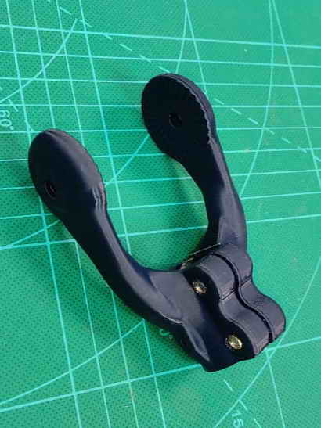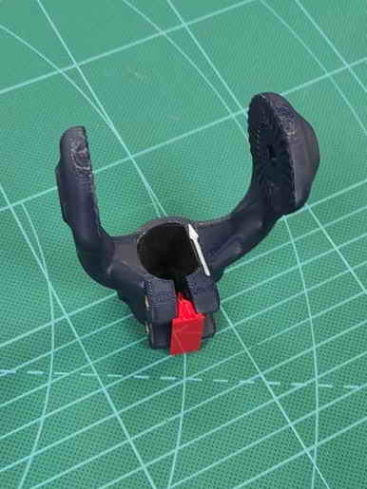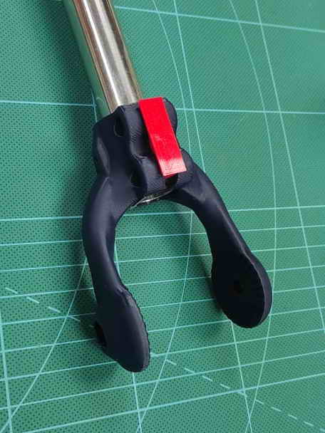

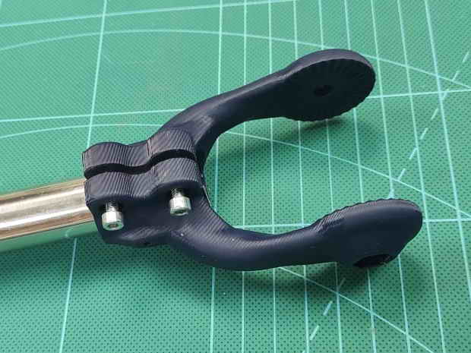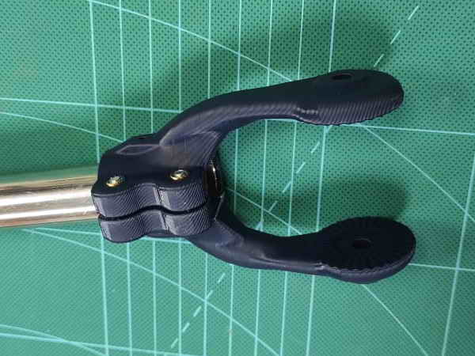

Посадочное отверстие кронштейна на штангу внутри имеет фрикционное абразивное покрытие или фрикционную вклейку (в зависимости от исполнения), которые значительно увеличивают трение между кронштейном и штангой.

Для расклинивания хомута кронштейна перед установкой на штангу в комплекте имеется специальный пластиковый расклиниватель (на фото красный), который с одной стороны значительно облегчает установку кронштейна на штанге без повреждения фрикционного покрытия, а с другой стороны исключает вероятность поломки кронштейна при его расклинивании подручными средствами. Расклиниватель устанавливается в кронштейн до упора перед установкой кронштейна на штангу, после чего извлекается, и устанавливаются винты М4 из комплекта кронштейна.

Предупреждение: при затягивании винтов М4 хомута нельзя прилагать крутящий момент более 0,5 Н**·**м для исключения поломки хомута. Чтобы обеспечить необходимое трение для работы без проскальзывания кронштейна на штанге достаточно заворачивать винты М4 легким усилием (менее 0,3 Н**·**м.).

На внутренней поверхности кронштейна имеется стрелка, указывающая на направление «вперед». Направление «вперед» датчика LVS34 в кронштейне должно совпадать со стрелкой кронштейна. При неправильной установке датчика (в обратном направлении) не будет достигаться максимальная скорость хода лодки при работе ротатора без срыва удержания направления. Датчик устанавливается в вилку кронштейна и закрепляется винтом и гайкой M6 из комплекта. Допустимый крутящий момент при завинчивании 1,4 Н**·**м.

Предупреждение: без установленного в кронштейне датчика LVS34 нельзя прилагать усилия к ушкам кронштейна для исключения его поломки.

Крепления для других типов датчиков гидролокаторов можно заказать отдельно на нашем сайте или у дилеров.